La Dorada Caldas, 09 de Junio de 2026

INFORME FINAL DE EVALUACIÓN DE LOS REQUISITOS HABILITANTES DE LA PROPUESTA PRESENTADA DENTRO DEL PROCESO DE CONTRATACIÓN DE MÍNIMA CUANTÍA N° CMC-022-LD-2026 CUYO OBJETO ES:

PROCESO DE CONTRATACION CONTRATACIÓN DE MÍNIMA CUANTÍA No. CMC-022-LD-2026 CON OBJETO: “SUMINISTRO DE REPUESTOS, COMPONENTES, HERRAMIENTAS E INSUMOS TECNOLÓGICOS PARA EL MANTENIMIENTO PREVENTIVO Y CORRECTIVO DE LOS EQUIPOS DE CÓMPUTO, SERVIDORES, REDES DE DATOS E INFRAESTRUCTURA TECNOLÓGICA DE LA ADMINISTRACIÓN MUNICIPAL.”

Nos reunimos los designados para llevar a cabo la revisión de la capacidad jurídica, técnica, económica y de experiencia y requisitos de contenido económico de la propuesta presentada dentro del presente proceso de selección, haciendo claridad, que cada uno responderemos de acuerdo al cargo que ostentamos, así: en Orden Jurídico DAVID RICARDO PINZON CEPEDA – Abogado Contratista de la Secretaria General y Administrativa y en orden técnico, económico y de experiencia WILLIS ALBERTO SALCEDO RUIZ – Profesional Universitario de la División Administrativa de Sistemas.
.
Dentro del proceso de selección contractual, fue allegada dos (01) propuestas, así:

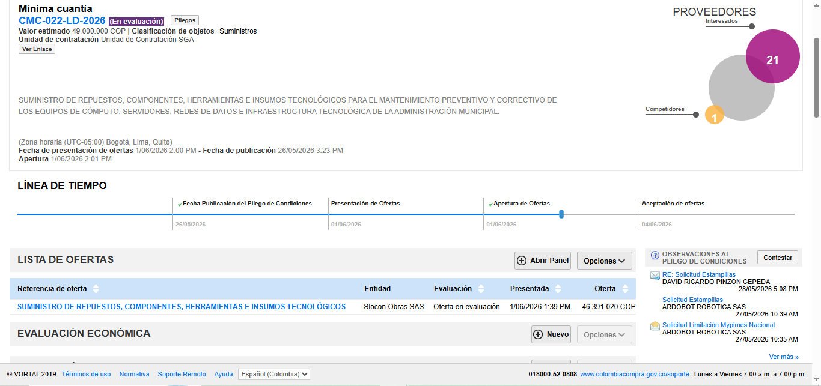

Por lo anterior, y con ocasión de lo dispuesto en el Decreto 1082 de 2015, se procede a evaluar la oferta de menor valor presentada, de acuerdo con el orden de elegibilidad correspondiente a:

Valor de las ofertas presentadas:
PROPONENTE | VALOR UNITARIO | VALOR TOTAL
Slocon Obras SAS | 46.391.020,00 | 46.391.020,00

PRESUPUESTO OFICIAL DEL PROCESO:
Nota 1: El valor estimado del presente proceso de selección asciende al valor total de CUARENTA Y SEIS MILLONES TRESCIENTOS NOVENTA Y UN MIL VEINTE PESOS M/CTE. ($46.391.020,00) Y valor unitario correspondiente a CUARENTA Y SEIS MILLONES TRESCIENTOS NOVENTA Y UN MIL VEINTE PESOS M/CTE. ($46.391.020,00) IVA incluido en los ítems que así lo exigen y todos los costos directos e indirectos en que pudiera incurrir durante la ejecución del contrato.

II. VERIFICACIÓN DE CRITERIOS HABILITANTES

Atendiendo lo establecido en la Invitación Pública DE CONTRATACIÓN DE MÍNIMA CUANTÍA N° CMC-022-LD-2026, en el numeral 3º “Requisitos Mínimos Habilitantes”, se procede con la verificación de los requisitos habilitantes.

La Entidad procedido a evaluar la oferta presentada por el proponente Slocon Obras SAS, por ser la propuesta de menor valor presentado en el orden de elegibilidad en el presente proceso de contratación:

Nombre del Oferente: Slocon Obras SAS
Nit: 901.394.710-1
Representante Legal: NOHORA ISABEL HERNANDEZ TORRIJOS
C.C. 30.390.428

Valor de la Propuesta: VALOR TOTAL DE CUARENTA Y SEIS MILLONES TRESCIENTOS NOVENTA Y UN MIL VEINTE PESOS M/CTE. ($46.391.020,00) Y valor unitario correspondiente a CUARENTA Y SEIS MILLONES TRESCIENTOS NOVENTA Y UN MIL VEINTE PESOS M/CTE. ($46.391.020,00)

Así las cosas, la Entidad procede a evaluar la oferta presentada por el proponente Slocon Obras SAS, por ser la propuesta de menor valor presentado en el orden de elegibilidad en el presente proceso de contratación:

Nombre del Oferente: Slocon Obras SAS
Nit: 901.394.710-1
Representante Legal: NOHORA ISABEL HERNANDEZ TORRIJOS
C.C. 30.390.428

Valor de la Propuesta: VALOR TOTAL DE CUARENTA Y SEIS MILLONES TRESCIENTOS NOVENTA Y UN MIL VEINTE PESOS M/CTE. ($46.391.020,00) Y valor unitario correspondiente a CUARENTA Y SEIS MILLONES TRESCIENTOS NOVENTA Y UN MIL VEINTE PESOS M/CTE. ($46.391.020,00)

DOCUMENTOS DE CONTENIDO JURIDICO
ASPECTO | CUMPLE |  |  | OBSERVACIONES
ASPECTO | SI |  | NO
Carta de presentación de la propuesta | X |  |  | 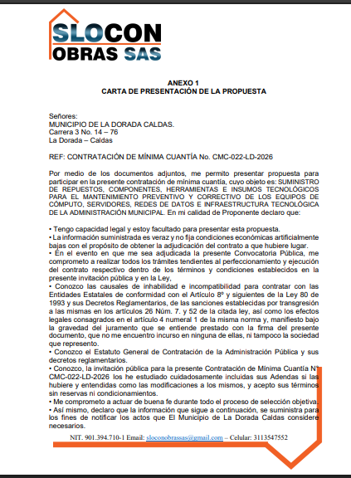  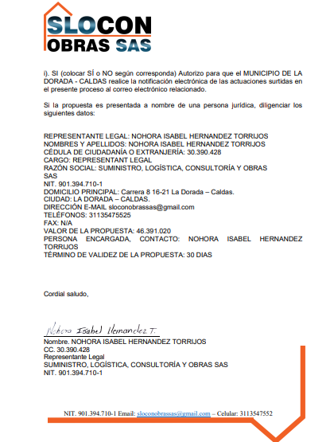
Fotocopia del documento de identificación del proponente | x |  |  | 
Certificado de existencia y representación legal o de inscripción de documentos | x |  |  | 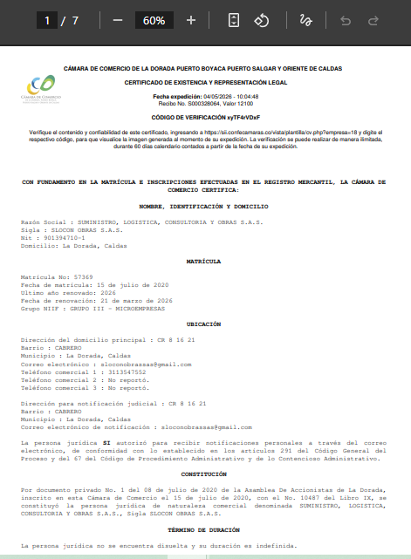
Certificado de Antecedentes Fiscales, expedido por la Contraloría General de la República. | X |  |  | 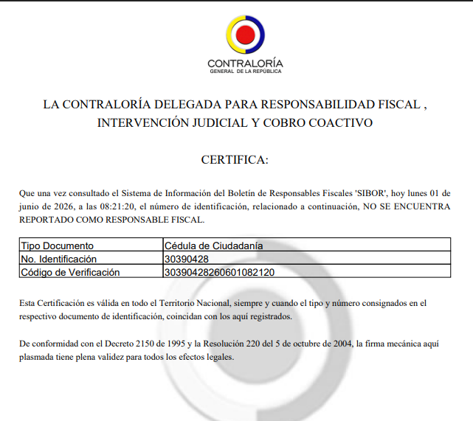  Verificado en la página web oficial de la Contraloría General de la República. El proponente subsanó dentro del término establecido aportando el certificado de la persona jurídica.
Certificado de Antecedentes Disciplinarios, expedido por la Procuraduría General de la Nación. | X |  |  | 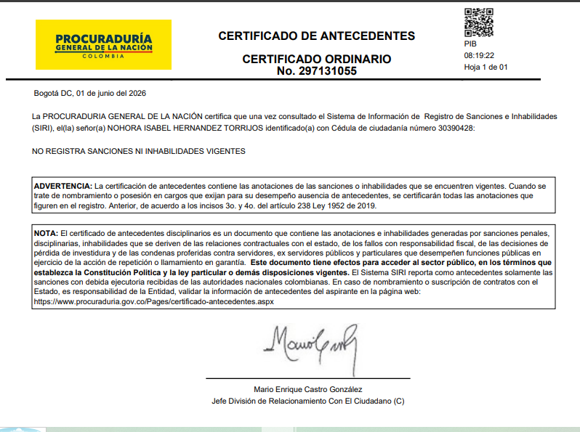  Verificado en la página web oficial de la Procuraduría General de la Nación. El proponente subsanó dentro del término establecido aportando el certificado de la persona jurídica.
Seguridad social y aportes parafiscales. | X |  |  | 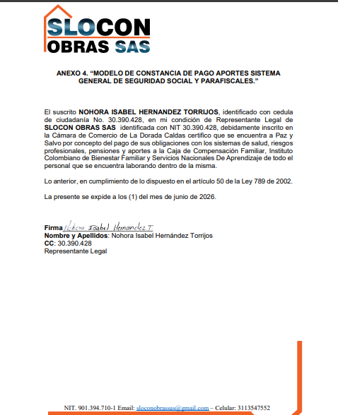
Copia del Registro Único Tributario. | X |  |  | 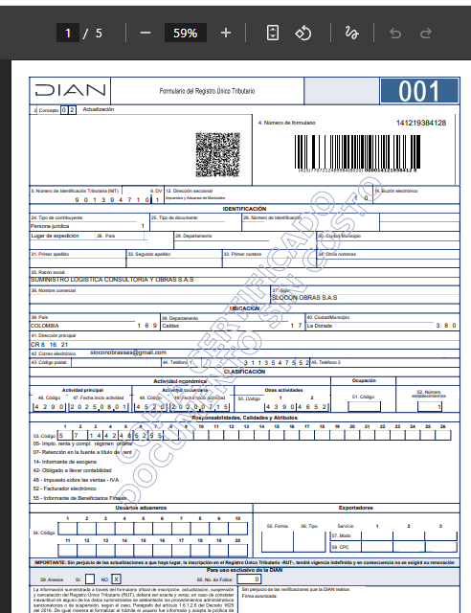
Fotocopia libreta militar | X |  |  | 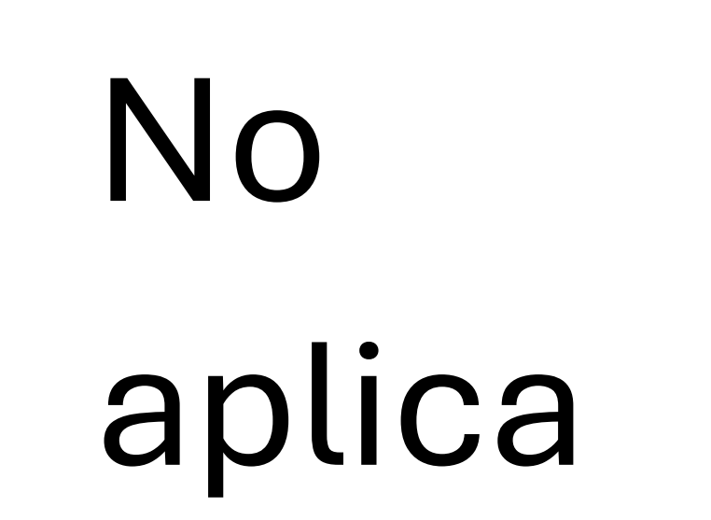
Certificado de Medidas Correctivas del Código Nacional de Policía | X |  |  | 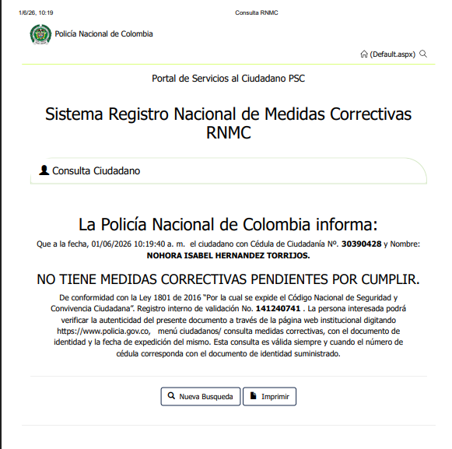
Certificado de Antecedentes Judiciales | X |  |  | 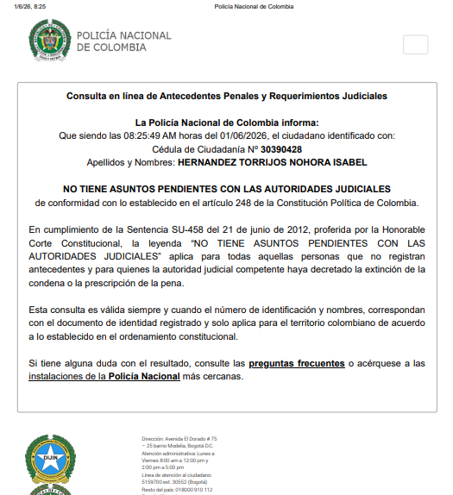
Registro de Deudores Alimenticios Morosos –REDAM | X |  |  | Certificado aportado y verificado. El proponente subsanó dentro del término establecido, aportando el certificado con la cédula que corresponde al representante legal.  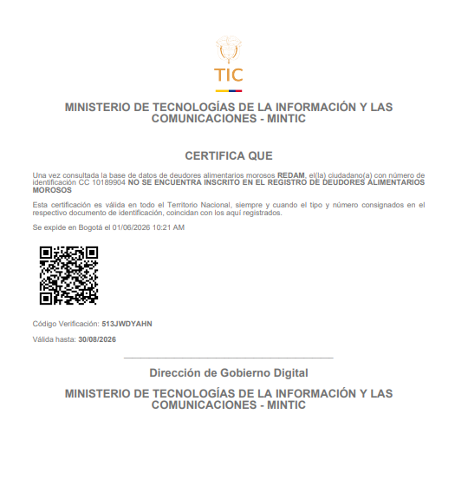
Consulta de Inhabilidades por delitos sexuales | X |  |  | 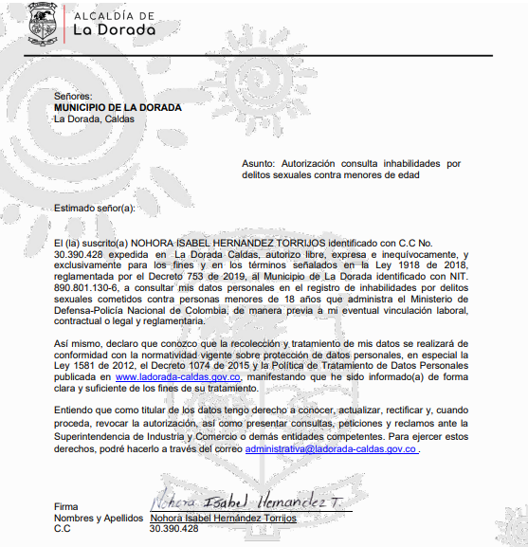
Declaración de Conflicto de Interés | X
Compromiso de Confidencialidad de la Información | X
DOCUMENTOS HABILITANTES TECNICO Y DE EXPERIENCIA
ASPECTO | CUMPLE |  |  | OBSERVACIONES
ASPECTO | SI | NO
Especificaciones técnicas de obligatorio cumplimiento y adicionales de obligatorio cumplimiento. | X |  |  | 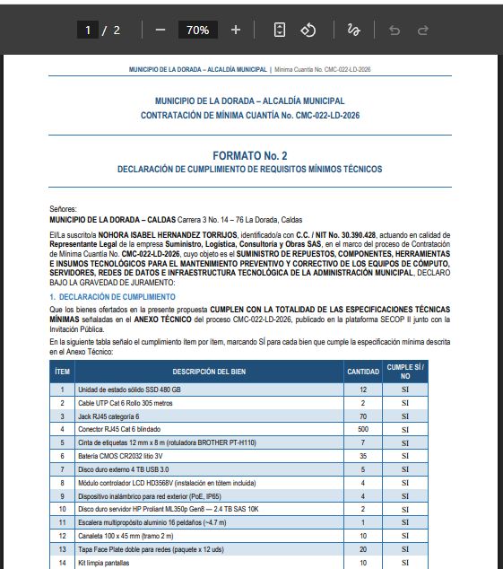
Certificaciones de experiencia | X |  |  | 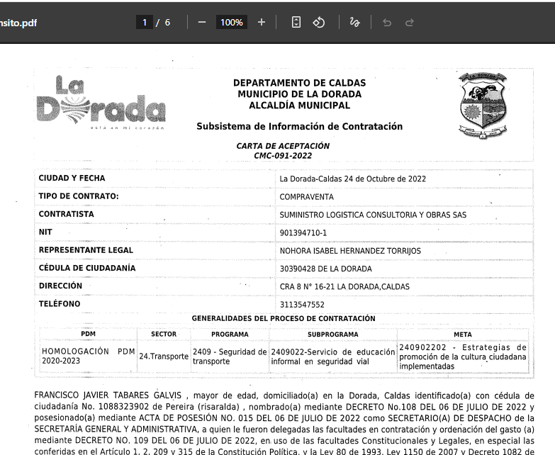
DOCUMENTOS DE CONTENIDO ECONÓMICO
ASPECTO | CUMPLE |  |  | OBSERVACIONES
ASPECTO | SI | NO
Resumen Económico de la Propuesta. | X |  |  | 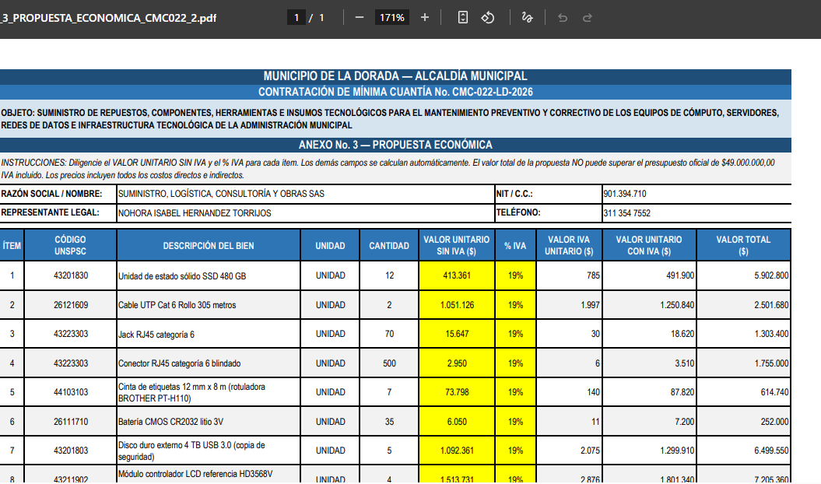
Certificado Bancario | X |  |  | 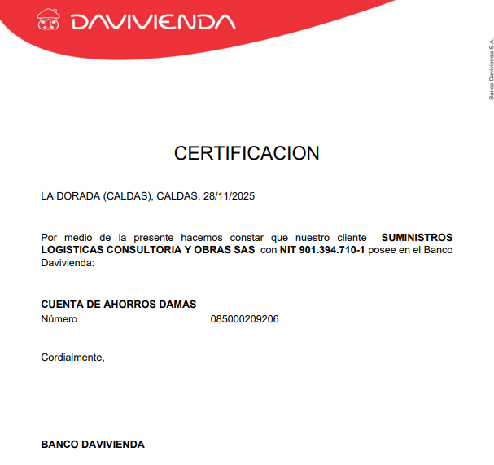
FACTORES
DOCUMENTOS DE CONTENIDO JURÍDICO |  |  |  | CUMPLE
DOCUMENTOS DE CONTENIDO TÉCNICO Y DE EXPERIENCIA |  |  |  | CUMPLE
DOCUMENTOS DE CONTENIDO ECONÓMICO |  |  |  | VERIFICADO- CUMPLE
OBSERVACIONES:
EVALUACIÓN JURÍDICA: Una vez verificados los documentos allegados por el oferente, incluidos los aportados en la etapa de subsanación, se evidencia que CUMPLE con la totalidad de requisitos jurídicos habilitantes; en consecuencia, SE HABILITA JURÍDICAMENTE al proceso de la referencia.

RESULTADO DOCUMENTOS JURÍDICOS: CUMPLE

EVALUACIÓN TÉCNICA Y DE EXPERIENCIA Una vez verificados los documentos allegados por el oferente se evidencia que CUMPLE con la totalidad de requisitos técnicos habilitantes; por ello se HABILITA TECNICAMENTE al proceso de la referencia.

RESULTADO DOCUMENTOS TECNICOS: CUMPLE
EVALUACIÓN ECONOMICA: El Proponente CUMPLE.

CONCLUSIÓN Y RECOMENDACIÓN
Una vez realizada la verificación integral de los requisitos habilitantes de carácter jurídico, técnico, de experiencia y económico, el Comité Evaluador concluye que el proponente SLOCON OBRAS SAS, NIT 901.394.710-1, representada legalmente por NOHORA ISABEL HERNANDEZ TORRIJOS, C.C. 30.390.428, CUMPLE con la totalidad de los requisitos habilitantes exigidos en la Invitación Pública N° CMC-022-LD-2026. En consecuencia, el Comité Evaluador RECOMIENDA A LA ORDENADORA DEL GASTO LA ADJUDICACIÓN del proceso de Contratación de Mínima Cuantía N° CMC-022-LD-2026 al proponente SLOCON OBRAS SAS, por un valor de CUARENTA Y SEIS MILLONES TRESCIENTOS NOVENTA Y UN MIL VEINTE PESOS M/CTE. ($46.391.020,00), IVA incluido en los ítems que así lo exigen.

Para constancia, se firma a los nueve (09) días del mes de junio del año dos mil veintiséis (2026), por los integrantes del Comité Evaluador:

ORDEN JURIDICO ORDEN TECNICO, ECONOMICO Y DE EXPERIENCIA

_____________________________ _______________________________
DAVID RICARDO PINZON CEPEDA WILLIS ALBERTO SALCEDO RUIZ
Profesional Contratista de la S.G.A Profesional Universitario
División Administrativa de Sistemas

